Приложение № 1
к документации об аукционе на право
заключения договора купли-продажи
лесных насаждений

Предмет аукциона № 5

Начальная цена предмета аукциона: 438 586 руб. 46 коп.
Кадастровый номер: 21:06:000000:1517
Алатырское лесничество
Соловьевское участковое лесничество

Номер лесного квартала | Номер лесотакса-ционного выдела-делянки | Площадь лесосеки, га | Хозяйство, преобла-дающая порода | Породы | Объем, куб. метров
 |  |  |  |  | Деловая |  |  |  | Дрова | Хворост-неликвид | Итого
 |  |  |  |  | Круп-ная | Сред-  няя | Мел-  кая | Итого | Дрова | Хворост-неликвид | Итого
84 | 7 | 6,4 | м/л | сосна | 235 | 262 | 71 | 568 | 13 | 83 | 664
 |  |  |  | ель | 85 | 17 | 12 | 114 | 20 | 14 | 148
 |  |  |  | береза | 49 | 61 | 16 | 126 | 31 | 23 | 180
 |  |  |  | осина | 2 | 4 |  | 6 | 199 | 57 | 262
 |  |  |  | вяз |  | 14 | 6 | 20 | 2 | 6 | 28
 |  |  |  | ольха черная | 185 | 130 | 11 | 326 | 50 | 68 | 444
 |  |  |  | дуб | 21 | 33 | 3 | 57 | 87 | 18 | 162
 |  |  |  | липа |  | 20 | 23 | 43 | 17 | 22 | 82
 |  |  |  | итого | 577 | 541 | 142 | 1260 | 419 | 291 | 1970

ПЛАН ЛЕСНОГО УЧАСТКА
Местоположение: Чувашская Республика, Алатырское лесничество, Соловьевское участковое лесничество, квартал 84

Вид разрешенного использования: заготовка древесины

СХЕМА
РАСПОЛОЖЕНИЯ ЛЕСНЫХ НАСАЖДЕНИЙ

Местоположение лесных насаждений: Чувашская Республика, Алатырский район,
Алатырское лесничество, Соловьевское участковое лесничество, квартал 84, выдел 7
Масштаб 1: 10 000 Площадь 6,4 га

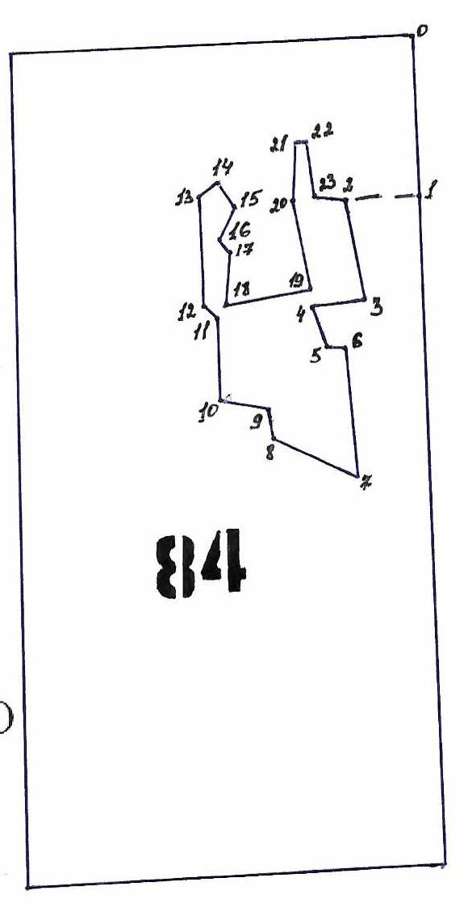
№№ точек | Румбы линии | Длина линий,м
0-1 | Ю-0 | 250
1-2 | З-90 | 120
2-3 | ЮВ-10 | 160
3-4 | ЮЗ-86 | 80
4-5 | ЮВ-15 | 70
5-6 | В-90 | 30
6-7 | ЮВ-3 | 210
7-8 | СЗ-64 | 150
8-9 | СЗ-8 | 50
9-10 | СЗ-77 | 80
10-11 | СВ-2 | 130
11-12 | СЗ-48 | 30
12-13 | С-0 | 170
13-14 | СВ-55 | 40
14-15 | ЮВ-31 | 50
15-16 | ЮЗ-29 | 60
16-17 | ЮВ-38 | 25
17-18 | ЮЗ-8 | 90
18-19 | СВ-80 | 140
19-20 | СЗ-9 | 140
20-21 | Св-5 | 90
21-22 | В-90 | 20
22-23 | ЮВ-5 | 85
23-2 | ЮВ-85 | 50

Условные обозначения: _- лесосека___________

Таксационное описание лесных насаждений,
выставляемых на аукцион на право заключения
договора купли-продажи лесных насаждений
Наименование  участкового лесничества | №  кв. | №  выд. | Площадь,  га | Состав  насаждения | Возраст | Бони-  тет | Общий  запас вырубаемой древесины,  куб.м.
Соловьевское | 84 | 7 | 6,4 | 3Б2Ос3Олч2С+Лп | 75 | 2 | 1970

Характеристика лесных насаждений
га

Общая площадь - всего | в том числе
Общая площадь - всего | лесные земли |  |  |  |  | нелесные земли
Общая площадь - всего | покрытые лесной растительностью - всего | в том числе покрытые лесными культурами | лесные питомники, плантации | непокрытые лесной растительностью | итого | дороги | просеки | боло-та | дру-гие | ито-го
6,4 | 6,4 |  |  |  | 6,4

Целевое назначение лесов | Номер квартала (выдела) | Преобладающая порода | Площадь, га/  запас вырубаемой древесины, куб. м | в том числе по группам возраста древостоя, га / куб. м
 |  |  |  | молодняки | средневозрастные | приспевающие | спелые и перестойные
Соловьевское участковое лесничество
Эксплуатационные леса | 84(7) | береза | 6,4/1970 |  |  |  | 6,4/1970

